**Esercizio Use Case Diagram**:

L’azienda vede le offerte accettate/rifiutate dal responsabile



**Attori**

[[modifica](https://it.wikipedia.org/w/index.php?title=Diagramma_dei_casi_d%27uso&veaction=edit&section=3) | [modifica wikitesto](https://it.wikipedia.org/w/index.php?title=Diagramma_dei_casi_d%27uso&action=edit&section=3)]

Gli *attori* sono rappresentati graficamente nel diagramma da un'icona che rappresenta un uomo stilizzato (*stickman*). Un attore rappresenta un *ruolo* coperto da un certo insieme di entità interagenti col sistema (inclusi [utenti umani](https://it.wikipedia.org/wiki/Utente_finale), altri sistemi software, dispositivi hardware e così via). Ogni ruolo corrisponde a **una certa famiglia di interazioni correlate che l'attore intraprende col sistema**.

Un ***caso d'uso***è rappresentato graficamente come un'**ellisse** contenente il nome del caso d'uso. Praticamente, un caso **d'uso rappresenta una funzione o servizio offerto dal sistema a uno o più attori.** La funzione deve essere *completa* e *significativa* dal punto di vista degli attori che vi partecipano.

Nei diagrammi dei **casi d’uso (Use Case Diagram)** in UML, le frecce che collegano i casi d’uso e gli attori hanno significati diversi in base alla loro forma e al tipo di linea utilizzata. I tre tipi principali sono:

**Tipi di relazioni tra use case e attori:**

1. **Freccia senza punta (Linea semplice)**
   * **Significato:** Rappresenta un'**associazione**, ovvero una relazione di comunicazione tra un attore e un caso d’uso.
   * **Utilizzo:** Indica che un attore partecipa a un caso d’uso, ma non specifica dettagli sul tipo di interazione.
   * **Esempio:** Un cliente (attore) può avere una relazione con il caso d'uso "Effettuare acquisto".
2. **Freccia con punta chiusa (Freccia piena con triangolo, ereditarietà/generalizzazione)**
   * **Significato:** Indica una relazione di **generalizzazione** tra attori o tra casi d’uso.
   * **Utilizzo:**
     + Tra attori: Un attore più specifico eredita il comportamento di un attore più generico.
     + Tra casi d’uso: Un caso d’uso più specifico eredita il comportamento di un caso d’uso più generico.
   * **Esempio:** Un attore "Utente Registrato" può essere una specializzazione di "Utente".
3. **Freccia tratteggiata con punta aperta (Dipendenza, <<include>> e <<extend>>)**
   * **Significato:** Indica una dipendenza tra casi d’uso.
   * **Tipologie:**
     + **<<include>>**: Il caso d’uso di destinazione è sempre eseguito come parte del caso d’uso sorgente (comportamento obbligatorio).
       - **Esempio:** "Effettuare pagamento" include sempre "Verificare disponibilità fondi".
     + **<<extend>>**: Il caso d’uso di destinazione viene eseguito solo in determinate condizioni (comportamento opzionale).
       - **Esempio:** "Effettuare pagamento" può estendersi a "Applicare sconto" solo se c'è una promozione attiva.

Queste tre tipologie di frecce permettono di rappresentare le relazioni tra attori e casi d'uso in maniera chiara e strutturata.

Il prof indica con freccia continua l’<<include>>.

**Diagramma delle classi con UML:**

**Sequence diagram:**



**Soluzione chat-GPT**

L'esercizio fornisce una descrizione della struttura di un ospedale in termini di classi, ma per un diagramma UML dei casi d'uso, dobbiamo concentrarci **sulle interazioni tra gli attori** (persone o sistemi esterni) e le funzionalità offerte dall'ospedale.

**Attori coinvolti**

* **Paziente**: Può essere ricoverato, dimesso e avere una cartella clinica.
* **Staff Medico**: Fa parte dello staff, gestisce cartelle cliniche e cura i pazienti.
* **Amministratore**: Tiene traccia dei ricoveri e delle dimissioni.

**Casi d’uso principali**

1. **Ricovero paziente** (Paziente, Amministratore)
2. **Dimissione paziente** (Paziente, Amministratore)
3. **Gestione cartella clinica** (Medico, Paziente)
4. **Gestione turni del pronto soccorso** (Amministratore, Staff medico)
5. **Assegnazione pazienti ai reparti** (Amministratore, Medico)

Paziente

Staff medico

Amministratore

Ogni cartella clinica si riferisce a un ricovero

ALTRI DIAGRAMMI UML:

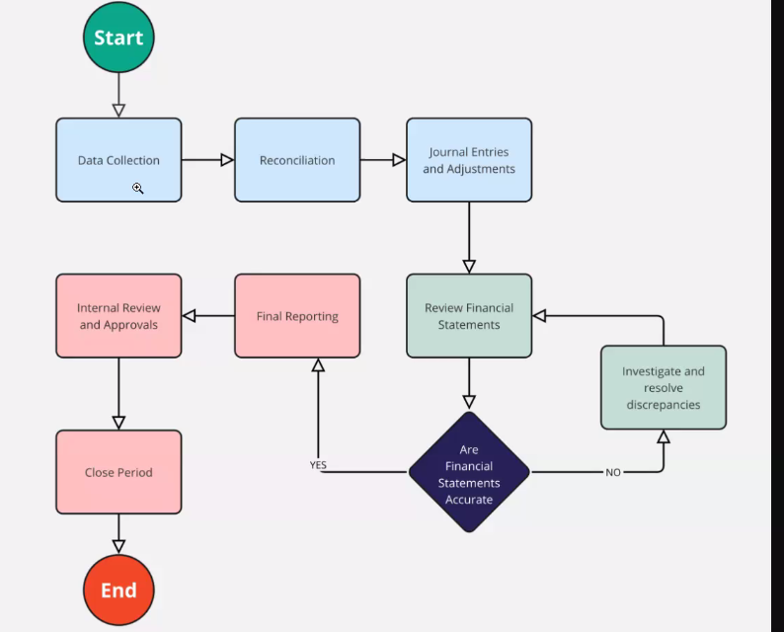

Academy Generation Italy - Data Engineer

* Progettazione e manipolazione di database, conoscenza dei dati e la loro elaborazione
* Utilizzo Python per descrivere i dati
* Power Bi
* Strumenti ETL (Extract/Transform/Load)

